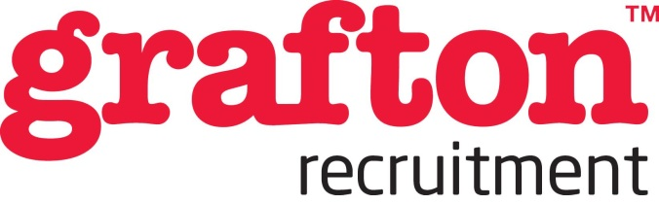

Jste manuálně zručná/zručný a líbilo by se Vám pracovat v moderních podmínkách?
Hledáte zaměstnání s motivačním finančním ohodnocením?
Pak máme práci právě pro Vás!
Nabízíme Vám hlavní pracovní poměr v čistém výrobním prostředí v lokalitě Hodonín.

BENEFITY:
- Motivační docházkový bonus
- Příspěvek na závodní stravování
- Příjemný a stabilní kolektiv

POŽADAVKY:
- Manuální zručnost
- Spolehlivá docházka
- Vzdělání v technickém oboru výhodou
- Základní znalost práce na PC
- Znalost technické dokumentace výhodou
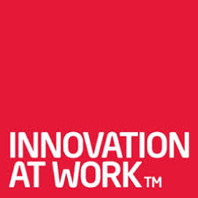
V případě zájmu zašlete Váš životopis na e-mail lenka.strempekova@grafton.cz
nebo volejte na 724875143.

